(Σημείωση: Ο παρακάτω πίνακας περιεχομένων δεν αποτελεί το τελικό κείμενο, διότι εκκρεμούν ορθογραφικές και συντακτικές διορθώσεις)

ΠΙΝΑΚΑΣ ΠΕΡΙΕΧΟΜΕΝΩΝ
ΙΕ’ ΠΕΡΙΟΔΟΣ
ΠΡΟΕΔΡΕΥΟΜΕΝΗΣ ΚΟΙΝΟΒΟΥΛΕΥΤΙΚΗΣ ΔΗΜΟΚΡΑΤΙΑΣ
ΣΥΝΟΔΟΣ Α΄

ΣΥΝΕΔΡΙΑΣΗ ΜΔ΄
Τρίτη 9 Οκτωβρίου 2012

ΘΕΜΑΤΑ
Β. ΚΟΙΝΟΒΟΥΛΕΥΤΙΚΟΣ ΕΛΕΓΧΟΣ
1. Κατάθεση αναφορών, σελ.
ΠΡΟΕΔΡΟΣ
ΔΡΑΓΑΣΑΚΗΣ Ι. , σελ.

ΠΡΑΚΤΙΚΑ ΒΟΥΛΗΣ
ΙΕ΄ ΠΕΡΙΟΔΟΣ
ΠΡΟΕΔΡΕΥΟΜΕΝΗΣ ΚΟΙΝΟΒΟΥΛΕΥΤΙΚΗΣ ΔΗΜΟΚΡΑΤΙΑΣ
ΣΥΝΟΔΟΣ Α΄
ΣΥΝΕΔΡΙΑΣΗ ΜΔ΄
Τρίτη 9 Οκτωβρίου 2012
Αθήνα, σήμερα στις 9 Οκτωβρίου 2012, ημέρα Τρίτη και ώρα 18.02΄ συνήλθε στην Αίθουσα συνεδριάσεων του Βουλευτηρίου η Βουλή σε ολομέλεια για να συνεδριάσει υπό την προεδρία του Δ΄ Αντιπροέδρου αυτής κ. ΙΩΑΝΝΗ ΔΡΑΓΑΣΑΚΗ.
ΠΡΟΕΔΡΕΥΩΝ (Ιωάννης Δραγασάκης): Κυρίες και κύριοι συνάδελφοι, αρχίζει η συνεδρίαση.
Παρακαλείται ο κύριος Γραμματέας να ανακοινώσει τις αναφορές προς το Σώμα.
(Ανακοινώνονται προς το Σώμα από τον κ. Ιωάννη Κεφαλογιάννη, Βουλευτή Ρεθύμνης, τα ακόλουθα:
Α. ΚΑΤΑΘΕΣΗ ΑΝΑΦΟΡΩΝ
1) Ο Βουλευτής Αχαΐας κ. ΝΙΚΟΛΑΟΣ ΝΙΚΟΛΟΠΟΥΛΟΣ κατέθεσε αναφορά με την οποία η Πανελλήνια Ομοσπονδία Σωματείων Εργαζομένων ΥΠΕΧΩΔΕ αιτείται την άμεση ανάκληση της απόφασης δίωξης του γραμματέα της ομοσπονδίας.
2) Ο Βουλευτής Πρεβέζης κ. ΚΩΝΣΤΑΝΤΙΝΟΣ ΜΠΑΡΚΑΣ κατέθεσε δημοσίευμα εφημερίδας το οποίο αφορά στην παράνομη υλοτομία της περιοχής της Πρέβεζας.
3) Ο Βουλευτής Λέσβου κ. ΠΑΥΛΟΣ ΒΟΓΙΑΤΖΗΣ κατέθεσε αναφορά με την οποία ο Δήμος Λήμνου Νομού Λέσβου αιτείται τη στήριξη του αρμόδιου Υπουργείου για την επίλυση προβλημάτων ασφαλούς και σύγχρονης ακτοπλοϊκής συγκοινωνίας της Νήσου Λέσβου.
4) Ο Βουλευτής Λέσβου κ. ΠΑΥΛΟΣ ΒΟΓΙΑΤΖΗΣ κατέθεσε αναφορά με την οποία η Περιφερειακή ΄Ενωση Δήμων Βορείου Αιγαίου αιτείται την αποπλήρωση των οφειλών προς τους μεταφορείς για την ομαλή μεταφορά των μαθητών στα σχολεία.
5) Ο Βουλευτής Νομού Αττικής κ. ΗΛΙΑΣ ΚΑΣΙΔΙΑΡΗΣ κατέθεσε αναφορά με την οποία κάτοικοι του Ασπροπύργου του Νομού Αττικής επισημαίνουν τα προβλήματα που δημιουργούνται από τον παράνομο καταυλισμό των Ρομά στον Ασπρόπυργο και αιτούνται την εξεύρεση λύσης.
6) Ο Βουλευτής Χανίων κ. ΧΡΗΣΤΟΣ ΜΑΡΚΟΓΙΑΝΝΑΚΗΣ κατέθεσε αναφορά με την οποία ο Δήμος Πλατανιά Νομού Χανιών αιτείται την ανάθεση της μελέτης έργου του ΕΣΠΑ για τη βιολογική καταπολέμηση του έλκους της Καστανιάς.
7) Ο Βουλευτής Χανίων κ. ΧΡΗΣΤΟΣ ΜΑΡΚΟΓΙΑΝΝΑΚΗΣ κατέθεσε αναφορά με την οποία ο Δήμος Πλατανιά Νομού Χανιών καταθέτει διευκρινίσεις για την επίλυση του θέματος της έκτακτης χρηματοδότησης των ληξιπρόθεσμων οφειλών του δήμου.
8) Ο Βουλευτής Ηρακλείου κ. ΜΙΧΑΗΛ ΚΡΙΤΣΩΤΑΚΗΣ κατέθεσε αναφορά με την οποία η Σύγκλητος του Πανεπιστημίου Κρήτης επισημαίνει τα σημαντικά προβλήματα που αντιμετωπίζει το ίδρυμα, ορισμένα εκ των οποίων οδηγούν σε αδυναμία λειτουργίας του σε ακαδημαϊκό επίπεδο, ενώ άλλα το απειλούν με μαρασμό.
9) Ο Βουλευτής Χανίων κ. ΧΡΗΣΤΟΣ ΜΑΡΚΟΓΙΑΝΝΑΚΗΣ κατέθεσε αναφορά με την οποία το Λιμενικό Ταμείο Νομού Χανίων παραθέτει επισημάνσεις της λιμενικής επιτροπής του ταμείου προκειμένου αφ’ ενός η παραχώρηση του λιμένα της Σούδας να γίνει με όρους επωφελείς για την τοπική κοινωνία και οικονομία και αφ’ ετέρου οι νέοι οργανισμοί να είναι βιώσιμοι και αποτελεσματικοί.
10) Οι Βουλευτές, Ηρακλείου κ. ΜΙΧΑΗΛ ΚΡΙΤΣΩΤΑΚΗΣ και Ηρακλείου κ. ΜΑΡΙΑ ΔΙΑΚΑΚΗ κατέθεσαν αναφορά με την οποία το Επιμελητήριο Ηρακλείου Κρήτης εκφράζει την αντίθεσή του στις τις νέες φορολογικές ρυθμίσεις για τους ελεύθερους επαγγελματίες και τις ατομικές επιχειρήσεις.
11) Ο Βουλευτής Β΄ Αθηνών κ. ΔΗΜΗΤΡΙΟΣ ΠΑΠΑΔΗΜΟΥΛΗΣ κατέθεσε αναφορά με την οποία η κ. Φωτεινή Αμίτση-Λογαρά διαμαρτύρεται για ζητήματα που αφορούν νόμιμους μικροϊδιοκτήτες του Δήμου Γέρακα και αιτείται να γίνει έλεγχος με αυτεπάγγελτη αναζήτηση από το Κτηματολογικό Γραφείο Γέρακα.
12) Ο Βουλευτής Μαγνησίας κ. ΑΛΕΞΑΝΔΡΟΣ ΜΕΪΚΟΠΟΥΛΟΣ κατέθεσε αναφορά με την οποία το Σωματείο Συμβασιούχων Δασοπυροσβεστών Ελλάδας εκφράζει τη δυσαρέσκειά του για την τροποποίηση των όρων συμμετοχής στη νέα προκήρυξη για τους πυροσβέστες πενταετίας.
13) Ο Βουλευτής Μαγνησίας κ. ΑΘΑΝΑΣΙΟΣ ΝΑΚΟΣ κατέθεσε αναφορά με την οποία ο Πρόεδρος του Λιμενικού Ταμείου Σκοπέλου αιτείται τη συμβολή της πολιτείας σχετικά με την αποκατάσταση των σοβαρών βλαβών στους λιμένες Αγνώντα Σκοπέλου και Πατητηρίου Αλοννήσου.
14) Ο Βουλευτής Ηρακλείου κ. ΕΠΑΜΕΙΝΩΝΔΑΣ (ΝΟΤΗΣ) ΜΑΡΙΑΣ κατέθεσε αναφορά με την οποία ο Πανελλήνιος Σύλλογος Πασχόντων από Μεσογειακή Αναιμία επισημαίνει τον κίνδυνο που ενέχει η μετάγγιση αίματος λόγω της μείωσης των αντιδραστηρίων για τον έλεγχο του ιού του Δυτικού Νείλου.
15) Η Βουλευτής Β΄ Αθηνών κ. ΚΑΤΕΡΙΝΑ ΠΑΠΑΚΩΣΤΑ - ΣΙΔΗΡΟΠΟΥΛΟΥ κατέθεσε αναφορά με την οποία η κ. Μαρία Δραγατάκη αιτείται την ίση μεταχείριση των πασχόντων από γενετικές χρωματοσωματικές διαταραχές σχετικά με τη χορήγηση προνοιακών επιδομάτων.
16) Ο Βουλευτής Τρικάλων κ. ΗΛΙΑΣ ΒΛΑΧΟΓΙΑΝΝΗΣ κατέθεσε αναφορά με την οποία οι εργαζόμενοι ορισμένου χρόνου στο πρόγραμμα «Βοήθεια Στο Σπίτι» της Δημοτικής Επιχείρησης Κοινωνκής Ανάπτυξης Τρικάλων αιτούνται την άμεση καταβολή των δεδουλευμένων τους.
17) Ο Βουλευτής Δράμας κ. ΔΗΜΗΤΡΙΟΣ ΚΥΡΙΑΖΙΔΗΣ κατέθεσε αναφορά με την οποία το Τμήμα Περιβάλλοντος και Πολιτικής Προστασίας του Δήμου Δράμας αιτείται την άμεση απόδοση των αναλογούντων δικαιωμάτων του δήμου επί της αξίας των δασικών προϊόντων.
18) Ο Βουλευτής Δράμας κ. ΔΗΜΗΤΡΙΟΣ ΚΥΡΙΑΖΙΔΗΣ κατέθεσε αναφορά με την οποία ο Δήμος Δράμας παραθέτει τις παρατηρήσεις του σχετικά με τους Υδροηλεκτρικούς Σταθμούς Θησαυρού Πλατανόβρυσης και Τέμενους.
19) Ο Βουλευτής Ηρακλείου κ. ΕΠΑΜΕΙΝΩΝΔΑΣ (ΝΟΤΗΣ) ΜΑΡΙΑΣ κατέθεσε αναφορά με την οποία ο Δήμαρχος Γόρτυνας της Περιφέρειας Κρήτης αιτείται την άμεση επίλυση των οικονομικών προβλημάτων που προκύπτουν από τις κατασχέσεις χρημάτων του δήμου.
20) Η Βουλευτής Β΄ Αθηνών κ. ΚΑΤΕΡΙΝΑ ΠΑΠΑΚΩΣΤΑ - ΣΙΔΗΡΟΠΟΥΛΟΥ κατέθεσε αναφορά με την οποία ο κ. Γεώργιος Βαρούτσικος αιτείται την τακτοποίηση των εγγραφών των πτυχιούχων ενεργειακής τεχνολογίας, ώστε να εξασφαλισθεί η νομοθετική κατοχύρωση του επαγγέλματός τους.
21) Η Βουλευτής Σάμου κ. ΑΓΝΗ ΚΑΛΟΓΕΡΗ κατέθεσε αναφορά με την οποία το διοικητικό συμβούλιο του κέντρου πρόληψης και αγωγής υγείας του Νομού Σάμου «Φάρος» εκφράζει τη διαμαρτυρία του για τη δεινή οικονομική κατάσταση στην οποία έχει περιέλθει λόγω της τακτικής της Κυβέρνησης να μην εκπληρώνει τις υποχρεώσεις της έναντι των κέντρων πρόληψης.
22) Οι Βουλευτές, Α΄ Θεσσαλονίκης κ. ΑΝΑΣΤΑΣΙΟΣ (ΤΑΣΟΣ) ΚΟΥΡΑΚΗΣ και Β΄ Αθηνών κ. ΔΗΜΗΤΡΙΟΣ ΠΑΠΑΔΗΜΟΥΛΗΣ κατέθεσαν αναφορά με την οποία η Πανελλήνια Ένωση Νομικών και Πολιτικών Επιστημών αιτείται την αξιοποίηση των πτυχιούχων του κλάδου ΠΕ13 - Νομικών και Πολιτικών Επιστημών, την επαναφορά της πολιτειακής παιδείας στο γενικό λύκειο και την ένταξη της και στα εσπερινά επαγγελματικά λύκεια.
23) Ο Βουλευτής Κυκλάδων κ. ΝΙΚΟΛΑΟΣ ΣΥΡΜΑΛΕΝΙΟΣ κατέθεσε αναφορά με την οποία ο Δήμος Νάξου και Μικρών Κυκλάδων επισημαίνει την ανάγκη διατήρησης της επιδοτούμενης ακτοπλοϊκής γραμμής του πλοίου «ΆΡΤΕΜΙΣ» που συνδέει τις Κοινότητες Δονούσας, Ηρακλειάς, Κουφονησίων και Σχοινούσας με το μοναδικό οργανωμένο νοσοκομείο στην περιοχή.
24) Ο Βουλευτής Επικρατείας κ. ΙΩΑΝΝΗΣ ΜΙΧΕΛΑΚΗΣ κατέθεσε αναφορά με την οποία οι εργαζόμενοι της «ΑΤΕ LEASING A.E.» αιτούνται ίδια μεταχείριση με αυτή των εργαζομένων στην ΑΤΕ ΒΑΝΚ και τη διασφάλιση των θέσεων εργασίας τους.
25) Η Βουλευτής Α΄ Θεσσαλονίκης κ. ΔΕΣΠΟΙΝΑ ΧΑΡΑΛΑΜΠΙΔΟΥ κατέθεσε αναφορά με την οποία η κ. Ευδοκία Αποστόλου αιτείται την επίλυση θέματός της που αφορά την παράνομη απόλυση από την εργασία της, την καταβολή των δεδουλευμένων μισθών της και την αναγνώριση του ασφαλιστικού της χρόνου.
26) Ο Βουλευτής Μαγνησίας κ. ΑΛΕΞΑΝΔΡΟΣ ΜΕΪΚΟΠΟΥΛΟΣ κατέθεσε αναφορά με την οποία η Περιφερειακή Ένωση Δήμων Θεσσαλίας αιτείται την εξεύρεση άμεσης λύσης στο πρόβλημα διαχείρισης συσκευασιών φυτοφαρμάκων.
27) Ο Βουλευτής Επικρατείας κ. ΙΩΑΝΝΗΣ ΜΙΧΕΛΑΚΗΣ κατέθεσε αναφορά με την οποία η Πανελλήνια Ένωση Δασολόγων Δημοσίων Υπαλλήλων εκφράζει την αντίθεσή της στον νέο Οργανισμό του Υπουργείου Περιβάλλοντος, Ενέργειας και Κλιματικής Αλλαγής και δηλώνει ότι θα αγωνιστεί για τη θεσμική θωράκιση των δασικών οικοσυστημάτων και την οργάνωση του τομέα.
28) Ο Βουλευτής Ηρακλείου κ. ΒΑΣΙΛΕΙΟΣ ΚΕΓΚΕΡΟΓΛΟΥ κατέθεσε αναφορά με την οποία η Πανελλήνια Ομοσπονδία Νεφροπαθών αιτείται την άμεση σύγκληση όλων των αρμόδιων φορέων, ώστε να διασφαλιστεί η θεραπεία των νεφροπαθών.
29) Ο Βουλευτής Ηρακλείου κ. ΒΑΣΙΛΕΙΟΣ ΚΕΓΚΕΡΟΓΛΟΥ κατέθεσε αναφορά με την οποία αιτείται ενημέρωσης γαι τις σχεδιαζόμενες ενέργειες αντιμετώπισης του προβλήματος της έλλειψης παιδιάτρου στο Κέντρο Υγείας Μοιρών Ηρακλείου Κρήτης.
30) Ο Βουλευτής Ηρακλείου κ. ΒΑΣΙΛΕΙΟΣ ΚΕΓΚΕΡΟΓΛΟΥ κατέθεσε αναφορά με την οποία ο Πρόεδρος του Επιμελητηρίου Ηρακλείου εκφράζει την αντίθεσή του στην προβλεπόμενη επιβολή φόρου ποσοστού 35% από το πρώτο ευρώ στα εισοδήματα εμπόρων και ελεύθερων επαγγελματιών.
31) Ο Βουλευτής Ηρακλείου κ. ΒΑΣΙΛΕΙΟΣ ΚΕΓΚΕΡΟΓΛΟΥ κατέθεσε αναφορά με την οποία η Ένωση Αγροτικών Συνεταιρισμών Πεζών Νομού Ηρακλείου εκφράζει την αντίθεσή της στην ενδεχόμενη επιβολή ειδικού φόρου κατανάλωσης στο κρασί.
32) Ο Βουλευτής Ηρακλείου κ. ΕΠΑΜΕΙΝΩΝΔΑΣ (ΝΟΤΗΣ) ΜΑΡΙΑΣ κατέθεσε αναφορά με την οποία ο Πρόεδρος του Παγκρήτιου Συλλόγου Αναπήρων Πολιτών επισημαίνει την ανάγκη ενός συγκεκριμένου σχεδίου δράσης που θα εξασφαλίσει την επιβίωση των ΑΜΕΑ μέσω μίας σειράς προτεινόμενων μέτρων.
33) Ο Βουλευτής Ηρακλείου κ. ΕΛΕΥΘΕΡΙΟΣ ΑΥΓΕΝΑΚΗΣ κατέθεσε αναφορά με την οποία το Σωματείο Συμβασιούχων Πυροσβεστών Ανατολικής Κρήτης αιτείται τη διατήρηση του επιδόματος ανθυγιεινής εργασίας στους συμβασιούχους πυροσβέστες και τη χορήγησή του και στους υπόλοιπους συναδέλφους τους.
Β. ΑΠΑΝΤΗΣΕΙΣ ΥΠΟΥΡΓΩΝ ΣΕ ΕΡΩΤΗΣΕΙΣ ΒΟΥΛΕΥΤΩΝ
1. Στην με αριθμό 793/13-08-2012 ερώτηση του Βουλευτή κ. Παππά Χρήστου δόθηκε με το υπ’ αριθμ. ΓΚΕ 1125255 ΕΞ 2012 195/12-9-012 έγγραφο από τον Υπουργό Οικονομικών η ακόλουθη απάντηση:
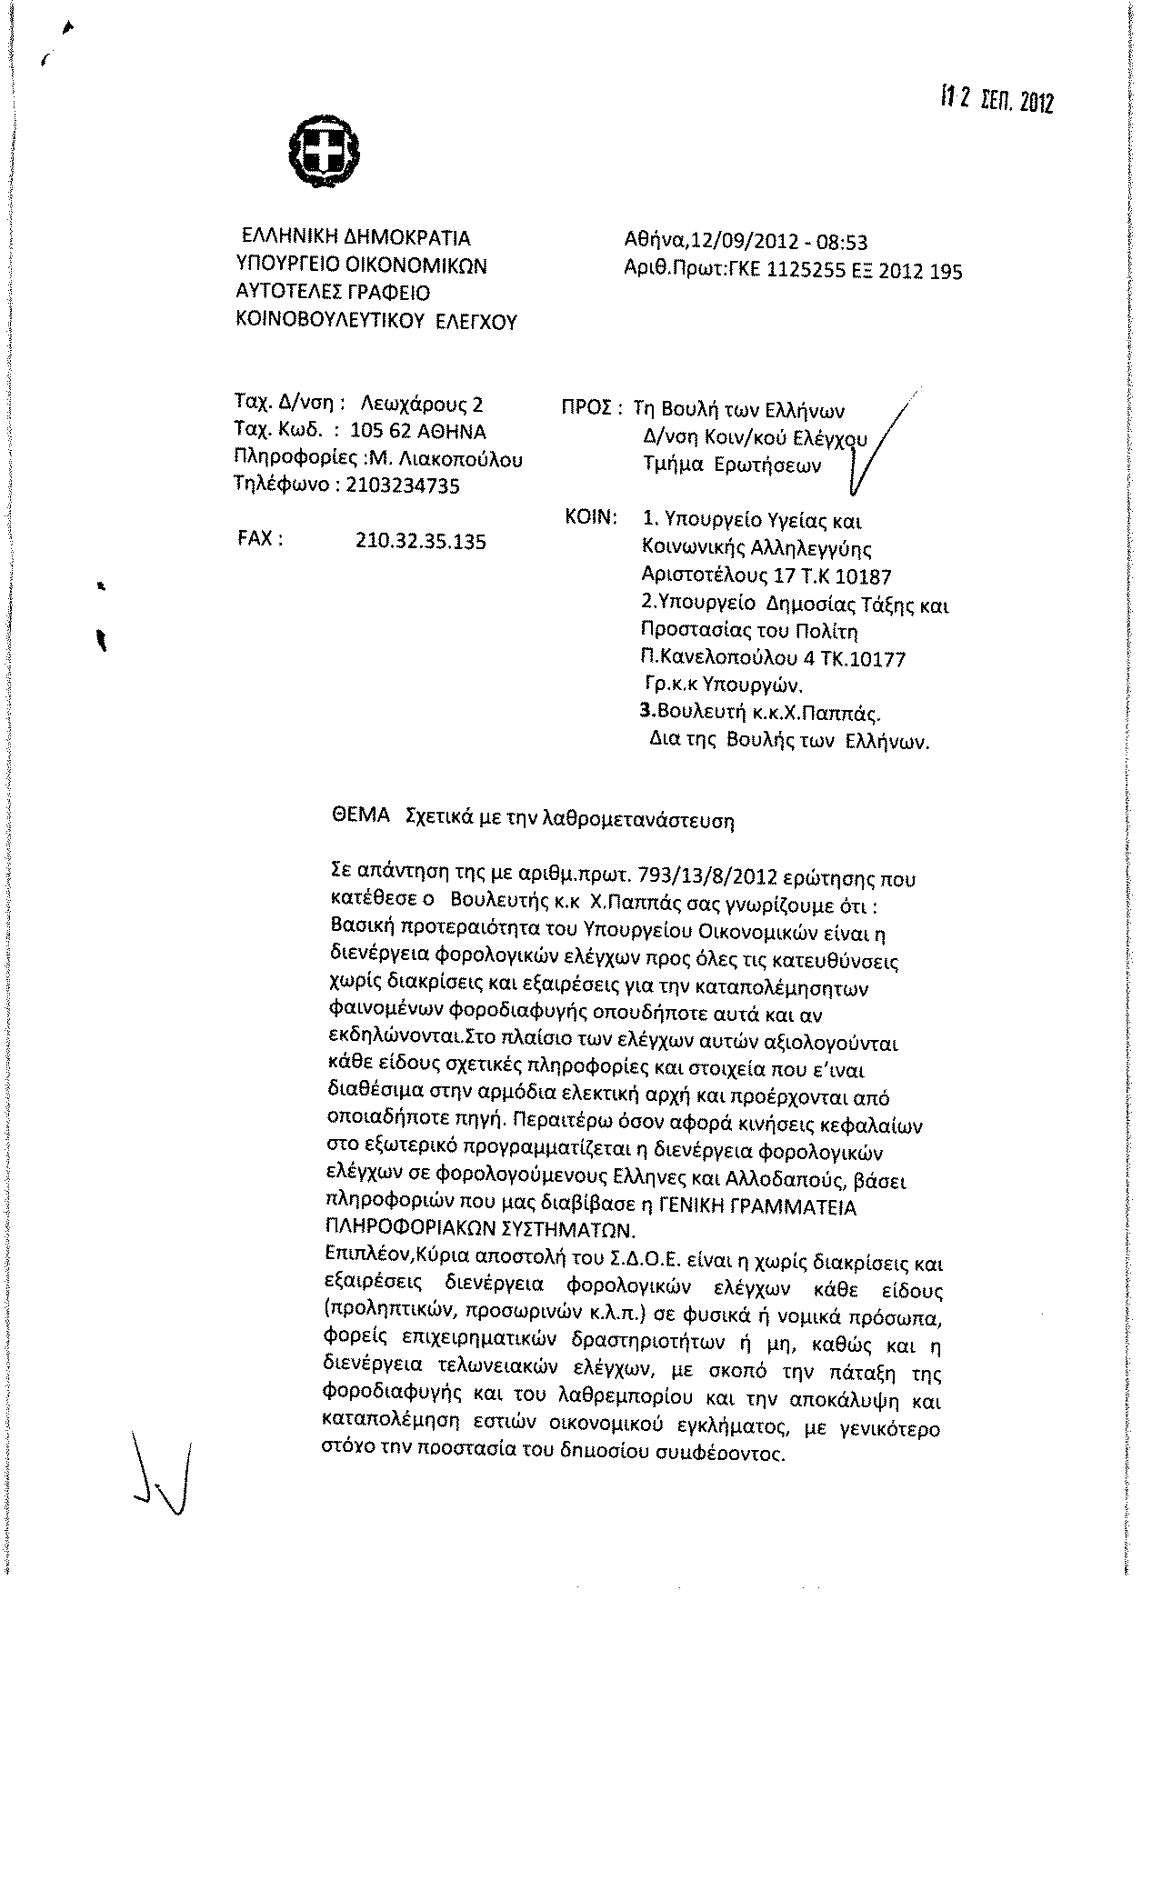
2. Στην με αριθμό 814/17-08-2012 ερώτηση της Βουλευτού κ. Αυγερινοπούλου Διονυσίας δόθηκε με το υπ’ αριθμ. ΥΠ.ΠΑΙ.Θ.Π.Α/ΓΡ.ΑΝ.ΥΠ/Κ.Ε./20/12-9-2012 έγγραφο από τον Αναπληρωτή Υπουργό Παιδείας και Θρησκευμάτων, Πολιτισμού, Αθλητισμού η ακόλουθη απάντηση:
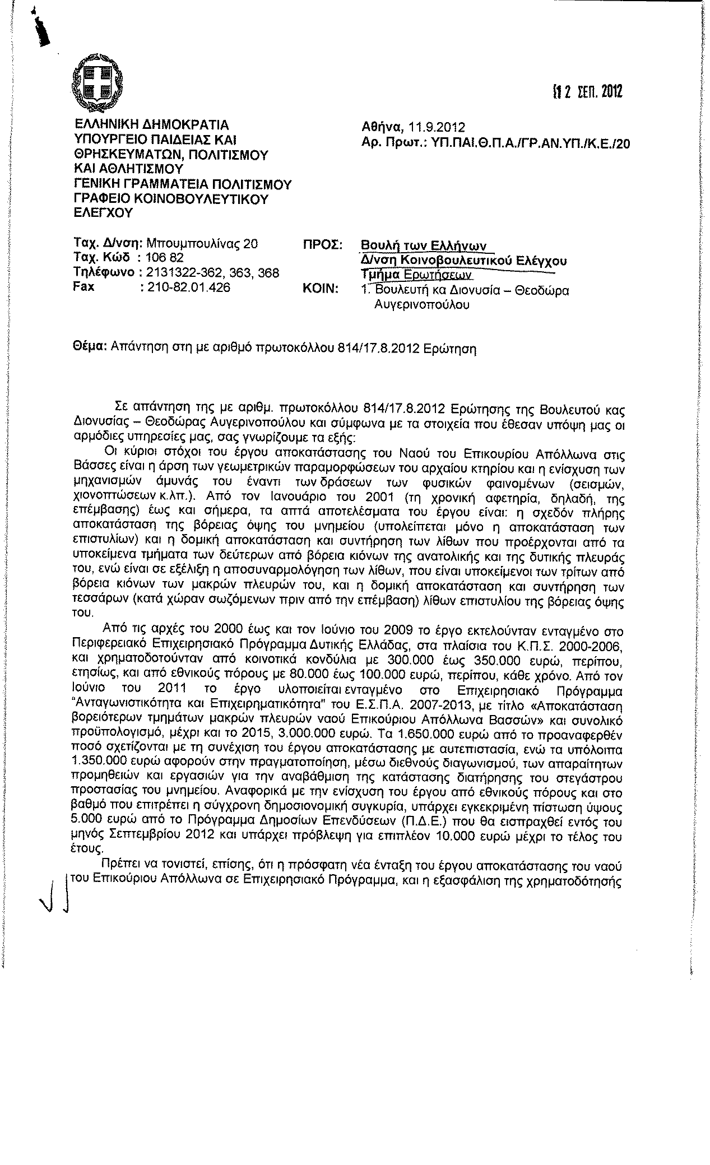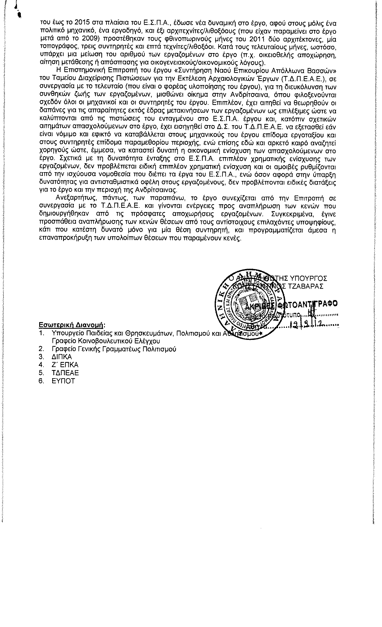

ΠΡΟΕΔΡΕΥΩΝ (Ιωάννης Δραγασάκης): Κυρίες και κύριοι συνάδελφοι, εισερχόμαστε στη συζήτηση των
ΑΝΑΦΟΡΩΝ ΚΑΙ ΕΡΩΤΗΣΕΩΝ
Η πρώτη με αριθμό 182/23-8-2012 αναφορά πρώτου κύκλου του Βουλευτή Επικρατείας της Νέας Δημοκρατίας κ. Ιωάννη Μιχελάκη προς τον Υπουργό Οικονομικών, σχετικά με την ένταξη των Ελλήνων ιδιωτών φυσικών προσώπων κατόχων ομολόγων του ελληνικού δημοσίου στο PSI+ δεν συζητείται λόγω κωλύματος του Υπουργού και διαγράφεται.
Η δεύτερη με αριθμό 709/3-8-2012 ερώτηση πρώτου κύκλου του Βουλευτή Κερκύρας του Συνασπισμού Ριζοσπαστικής Αριστεράς - Ενωτικού Κοινωνικού Μετώπου κ. Στέφανου Σαμοΐλη προς τον Υπουργό Υγείας, σχετικά με τα προβλήματα που αντιμετωπίζει το Γενικό Νοσοκομείο Κέρκυρας δεν συζητείται λόγω κωλύματος του Υπουργού και διαγράφεται.
Η τρίτη με αριθμό 998/24-8-2012 ερώτηση πρώτου κύκλου του Βουλευτή Ευβοίας του Πανελλήνιου Σοσιαλιστικού Κινήματος κ. Συμεών Κεδίκογλου προς τον Υπουργό Υγείας, σχετικά με το κόστος της τηλεφωνικής κλήσης των ασφαλισμένων στον ΕΟΠΥΥ δεν συζητείται λόγω ικανοποίησης του Βουλευτή από τη γραπτή απάντηση και διαγράφεται.
Η τέταρτη με αριθμό 817/20-8-2012 ερώτηση πρώτου κύκλου της Βουλευτού Νομού Μαγνησίας των Ανεξάρτητων Ελλήνων κ. Μαρίνας Χρυσοβελώνη προς τον Υπουργό Εργασίας, Κοινωνικής Ασφάλισης και Πρόνοιας, σχετικά με την επιστροφή αχρεωστήτως, των καταβληθεισών παράνομων συντάξεων σε Έλληνες και αλλοδαπούς δεν συζητείται λόγω κωλύματος του Υπουργού και διαγράφεται.
Η πέμπτη με αριθμό 613/33/1-8-2012 ερώτηση πρώτου κύκλου και αίτηση κατάθεσης εγγράφων του Βουλευτή Σερρών του Λαϊκού Συνδέσμου – Χρυσή Αυγή κ. Αρτέμιου Ματθαιόπουλου προς τον Υπουργό Οικονομικών, σχετικά με τη μεταολυμπιακή χρήση των αθλητικών εγκαταστάσεων των Ολυμπιακών Αγώνων του 2004 δεν συζητείται λόγω κωλύματος του Υπουργού και διαγράφεται.
Η έκτη με αριθμό 518/30-7-2012 ερώτηση πρώτου κύκλου του Βουλευτή Νομού Ευβοίας της Δημοκρατικής Αριστεράς κ. Δημητρίου Αναγνωστάκη προς τον Υπουργό Οικονομικών, σχετικά με τα δάνεια σε επιχειρήσεις στους πυρόπληκτους νομούς δεν συζητείται λόγω κωλύματος του Υπουργού και διαγράφεται.
Η επτά με αριθμό 1206/31-8-2012 ερώτηση πρώτου κύκλου της Βουλευτού Β´ Πειραιά του Κομμουνιστικού Κόμματος Ελλάδας κ. Διαμάντως Μανωλάκου προς τον Υπουργό Υγείας, σχετικά με την επαρκή στελέχωση του Νοσοκομείου Ύδρας με ιατρικό, νοσηλευτικό και λοιπό προσωπικό δεν συζητείται λόγω κωλύματος του Υπουργού και διαγράφεται.
Η πρώτη με αριθμό 1226/3-9-2012 ερώτηση δευτέρου κύκλου της Βουλευτού A´ Θεσσαλονίκης του Συνασπισμού Ριζοσπαστικής Αριστεράς - Ενωτικού Κοινωνικού Μετώπου κ. Δέσποινας Χαραλαμπίδου προς τον Υπουργό Εργασίας, Κοινωνικής Ασφάλισης και Πρόνοιας, σχετικά με τις απολύσεις εργαζομένων στα έργα του μετρό Θεσσαλονίκης δεν συζητείται λόγω κωλύματος του Υπουργού και διαγράφεται.
Κυρίες και κύριοι συνάδελφοι, σας ενημερώνουμε ότι η συζήτηση του σχεδίου νόμου: «Κύρωση Πράξης Νομοθετικού Περιεχομένου «Ρύθμιση θεμάτων μεταθέσεων αξιωματικών Ελληνικής Αστυνομίας έτους 2012» και άλλες διατάξεις» του Υπουργείου Δημόσιας Τάξης και Προστασίας του Πολίτη αναβάλλεται σύμφωνα με το άρθρο 93 παράγραφος 5 του Κανονισμού της Βουλής.
Κύριοι συνάδελφοι, δέχεστε στο σημείο αυτό να λύσουμε τη συνεδρίαση;
ΟΛΟΙ ΟΙ ΒΟΥΛΕΥΤΕΣ: Μάλιστα, μάλιστα.
Με τη συναίνεση του Σώματος και ώρα 18.07΄ λύεται η συνεδρίαση για αύριο ημέρα Τετάρτη 10 Οκτωβρίου 2012 και ώρα 10.00΄ με αντικείμενο εργασιών του Σώματος: νομοθετική εργασία σύμφωνα με την ημερήσια διάταξη που έχει διανεμηθεί.
Ο ΠΡΟΕΔΡΟΣ ΟΙ ΓΡΑΜΜΑΤΕΙΣ

